北京市东城区2015-2016学年下学期高一期末考试
物理试卷
本试卷共100分，考试时长100分钟。

一、选择题（本题共12小题，在每小题给出的四个选项中，只有一个选项是符合题意的。每小题4分，共48分）
1. 下列物理量中属于矢量的是
A. 功 B. 向心加速度 C. 动能 D. 功率
2. 两个质点之间万有引力的大小为F，如果将这两个质点之间的距离变为原来的一半，它们之间万有引力的大小变为
A. Error: Reference source not found B. Error: Reference source not found C. Error: Reference source not found D. Error: Reference source not found
3. 一圆盘可绕通过圆盘中心且垂直于盘面的竖直轴OO′转动，如图所示。在圆盘上放置一木块，当木块随圆盘一起匀速转动时，关于木块的受力情况，以下说法中正确的是
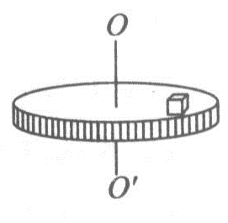
A. 木块受到圆盘对它的摩擦力，方向与木块的运动方向相反
B. 木块受到圆盘对它的摩擦力，方向背离圆盘中心
资*源%库 ziyuanku.comC. 木块受到圆盘对它的摩擦力，方向指向圆盘中心
D. 木块与圆盘间没有摩擦力作用，木块受到向心力作用
4. 如图所示，用恒力F拉着物体沿水平面从A移动到B的过程中，下列说法正确的是
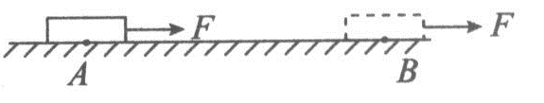
A. 水平面粗糙时力F做的功比水平面光滑时力F做的功多
B. 水平面粗糙时和水平面光滑时相比力F做的功一样多
C. 加速运动时力F做的功比减速运动时力F做的功多
D. 加速运动时力F做的功比匀速运动时力F做的功多
5. 两颗人造卫星A、B绕地球做圆周运动，运动速率之比为vA：vB=2：1，则轨道半径之比为
A. R_{A}∶R_{B}＝2∶1 B. R_{A}∶R_{B}＝1∶2
C. R_{A}∶R_{B}＝4∶1 D. R_{A}∶R_{B}＝1∶4
6. 在下列所述实例中，机械能守恒的是
A. 木箱沿光滑斜面下滑的过程
B. 电梯加速上升的过程
C. 雨滴在空中匀速下落的过程
D. 乘客随摩天轮在竖直面内匀速转动的过程
7. 如图所示，一个人把质量为m的石块，从距地面高为h处，以初速度v₀斜向上抛出。以水平地面处为势能零点，不计空气阻力，重力加速度为g，则：
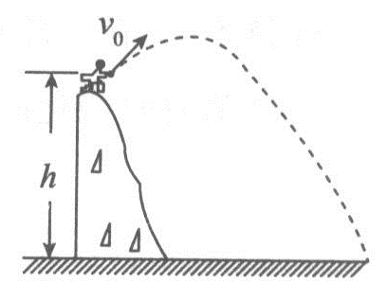
A. 石块离开手的时刻机械能为
资*源%库B. 石块刚落地的时刻动能为$\text{mgh}$
C. 人对石块做的功是$\frac{1}{2}{\text{mv}}_{0^{2}}+\text{mgh}$
D. 人对石块做的功是$\frac{1}{2}{\text{mv}}_{0^{2}}$
8. 关于地球的同步卫星，下列说法正确的是
A. 同步卫星的轨道和北京所在纬度圈共面
B. 同步卫星的轨道必须和地球赤道共面
C. 所有同步卫星距离地面的高度不一定相同
D. 所有同步卫星的质量一定相同
9. 如图所示，物体从直立轻质弹簧的正上方处下落，然后又被弹回，若不计空气阻力，对上述过程的下列判断中正确的是
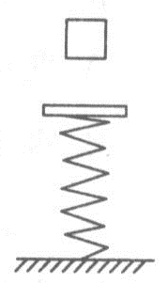
A. 能量在动能和弹性势能两种形式之间转化
B. 物体、地球和弹簧组成的系统在任意两时刻机械能相等
C. 当重力和弹簧弹力大小相等时，重力势能最小
D. 物体在把弹簧压缩到最短时，动能最大
10. 如图，光滑小球置于正方体盒子中，盒子的边长略大于小球的直径。此盒子在机械装置（未画出）带动下在竖直平面内做匀速圆周运动。图中所示a位置为竖直方向上的最高点，b位置与圆心O的连线与Oa垂直。关于小球与盒子内壁的相互作用情况，下列说法正确的是
WWW.ziyuanku.com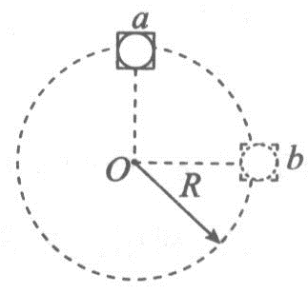
A. 盒子运动到a点时，盒子上壁与小球之间一定没有作用力
B. 盒子运动到b点时，盒子右壁与小球之间一定没有作用力
C. 盒子运动到a点时，盒子左壁和右壁与小球间的作用力大小一定不等
D. 盒子运动到b点时，盒子上壁和下壁与小球间的作用力大小一定不等
11.“旋转秋千”是游乐园里常见的游乐项目，一般有数十个座椅通过缆绳固定在旋转圆盘上，每个座椅可坐一人。启动时，座椅在圆盘的带动下围绕竖直的中心轴旋转。不考虑空气阻力，当旋转圆盘匀速转动时，设连接A、B的缆绳与中心轴的夹角为θ，则
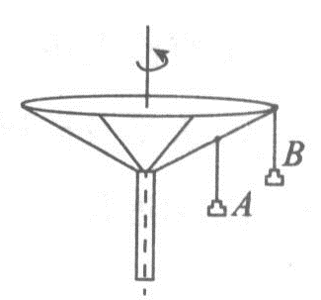
A. θ与座椅及乘坐人的质量有关
B. θ与缆绳悬点到中心轴的距离有关
C. θ与圆盘旋转的角速度无关
D. θ与缆绳的长度无关
12.汽车通过如图所示的一段路面，其中AB、CD分别为水平路面，BC为一段斜坡，全程路面的材质相同，各路段之间平滑连接。若汽车在从A到D的过程中发动机的功率始终保持不变，在三段路面上达到匀速行驶状态时速率分别为v₁、v₂、v₃。则以下关于汽车的速度随时间变化的图像中可能正确的是
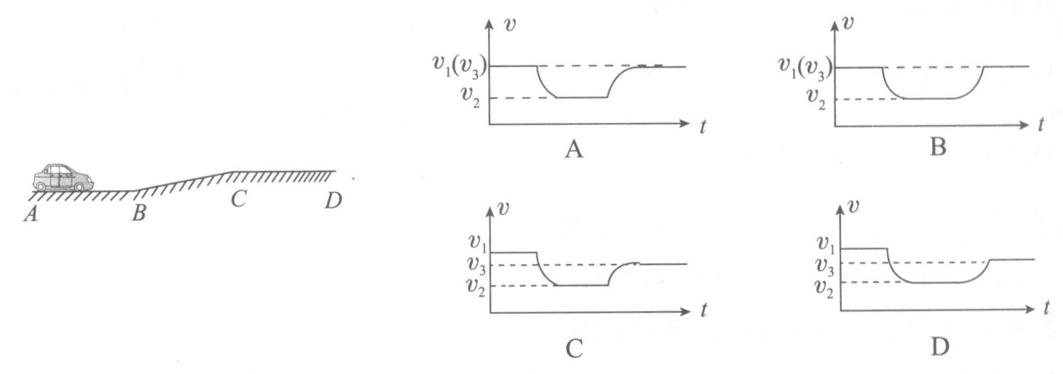
二、实验题（共14分）
13.（4分）为了验证做平抛运动的小球在竖直方向上做自由落体运动，用如图所示的装置进行实验。小锤打击弹性金属片，A球水平抛出，同时B球被松开，自由下落。关于该实验，下列说法中正确的是
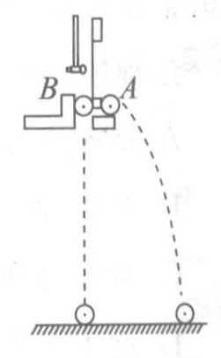
A. 两球的质量必须相等
B. 两球应同时落地
C. 实验只能说明A球在竖直方向上做自由落体运动
D. 实验也能说明A球在水平方向上做匀速直线运动
14.（4分）如图所示是某次实验中用频闪照相的方法拍摄的小球（可视为质点）做平抛运动的闪光照片。如果图中每个方格的边长表示的实际距离l和闪光频率f为已知量，请写出计算平抛初速度v₀的表达式：v₀=___________；计算当地重力加速度值g的表达式：g=_________________。
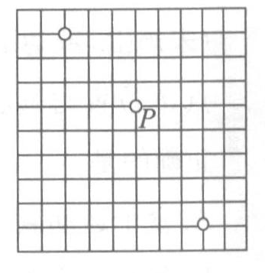
15.（6分）如图甲所示，将打点计时器固定在铁架台上，用重物带动纸带从静止开始自由下落，利用此装置可验证“机械能守恒定律”。
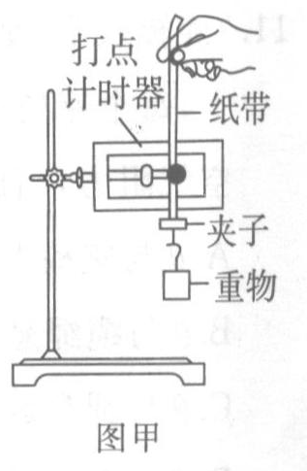
（1）已准备的器材有：打点计时器（带导线）、纸带、复写纸、带铁夹的铁架台和带夹子的重物，此外还必需的器材有 ______________（选填选项前的字母）。
A. 直流电源
B. 交流电源
C. 天平及砝码
D. 刻度尺
（2）安装好实验装置，正确进行实验操作，从打出的纸带中选出符合要求的纸带，如图乙所示（其中一段纸带图中未画出）。图中O点为打出的起始点，且速度为零。选取在纸带上连续打出的点A、B、C、D、E、F、G作为计数点。其中测出D、E、F点距起始点O的距离如图所示。已知打点计时器打点周期为T=0.02 s。由此可计算出物体下落到E点时的瞬时速度v_{E}=____________m/s（结果保留三位有效数字）。
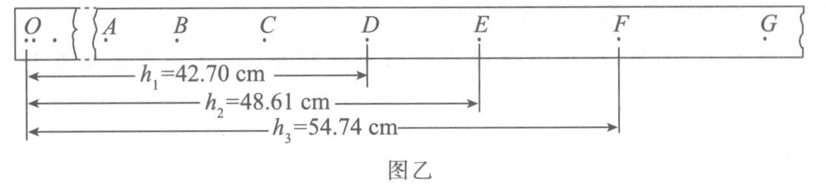
（3）若已知当地重力加速度为g，代入图乙中所测的数据进行计算，并将$\frac{1}{2}v_{E^{2}}$与___________（用图乙中所给字母表示）进行比较，即可在误差范围内验证，从O点到E点的过程中机械能是否守恒。

三、论述、计算题（共38分。解题要求：写出必要的文字说明、方程式、演算步骤和答案。有数值计算的题，答案必须明确写出数值和单位）
16.（6分）从某高度处以12 m/s的初速度水平抛出一物体，经2s落地，不计空气阻力，g取10 m/s²。
求：（1）物体抛出时距地面的高度h；
（2）物体落地点距抛出点的水平距离x；
（3）刚落地时速度方向与水平方向的夹角θ的正切值tanθ。
17. （6分）太阳正处于主序星演化阶段，为了研究太阳演化进程，需知道目前太阳的质量M。已知地球半径为R，地球质量为m，日地中心的距离r，万有引力常量为G，地球绕太阳公转的周期为T，试写出目前太阳的质量M的表达式。
18.（8分）如图，用与水平方向成θ角的恒力F，将质量为m的物体由静止开始从A点拉到B点，若物体和地面间的动摩擦因数为μ，AB间距离为x。求：
（1）从A到B的过程中力F做的功W；
（2）物体到达B点时的动能E_{k}。
资*源%库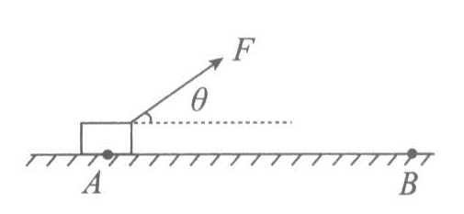
ziyuanku.com 19.（9分）如图所示，在光滑四分之一圆弧轨道的顶端a点，质量为m的物块（可视为质点）由静止开始下滑，经圆弧最低点b滑上粗糙水平面，圆弧轨道在b点与水平轨道平滑相接，物块最终滑至c点静止。若圆弧轨道半径为R，物块与水平面间的动摩擦因数为μ。
求：（1）物块滑到b点时的速度；
（2）物块滑到b点时对b点的压力；
（3）b点与c点间的距离。
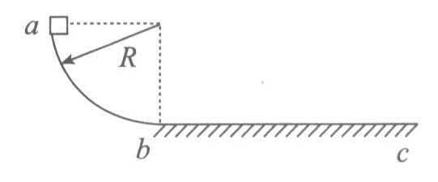
20.（9分）如图甲所示，一长为l=1 m的轻绳，一端穿在过O点的水平转轴上，另一端固定一质量为m的小球，整个装置绕O点在竖直面内转动。给系统输入能量，使小球通过最高点的速度不断加快，通过传感器测得小球通过最高点时，绳对小球的拉力F与小球在最高点动能Ek的关系如图乙所示，重力加速度为g，不考虑摩擦和空气阻力，请分析并回答以下问题：
（1）若要小球能做完整的圆周运动，对小球过最高点的速度有何要求？（用题中给出的字母表示）。
（2）请根据题目及图像中的条件求出小球质量m的值。（g取10 m/s²）
（3）求小球从图中a点所示状态到图中b点所示状态的过程中，外界对此系统做的功。
（4）当小球达到图乙中b点所示状态时，立刻停止能量输入。之后的运动过程中，在绳中拉力达到最大值的位置，轻绳绷断，求绷断瞬间绳中拉力的大小。
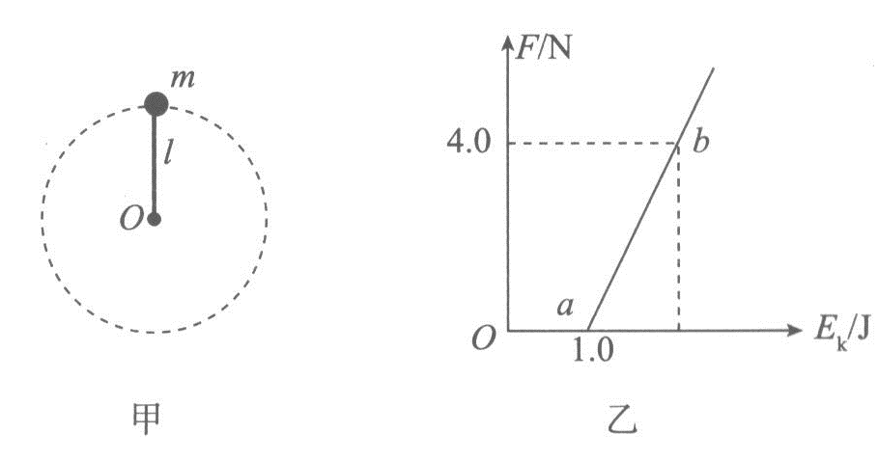

参考答案
一、选择题
题号 | 1 | 2 | 3 | 资*源%库4 | 5 | 6 | 7 | 8 | 9 | 10  Ziyuanku.com | 11 | 12
答案 | B | D | C | B | D | A | D | B | B | D | B | A

二、实验题
13. BC 14.3lf；2lf² 15. （1）BD （2）3.01 （3） gh₂

三、计算题
16. （6分）
解：（1） $h=\frac{1}{2}{\text{gt}}^{2}=\frac{1}{2}×\text{10}×2^{2}m=\text{20}$m
（2） $x=\text{vt}=\text{12}×2m=\text{24}$m（3） $\text{tan}θ=\frac{v_{y}}{v_{x}}=\frac{\text{gt}}{v_{0}}=\frac{\text{10}×2}{\text{12}}=\frac{5}{3}$
17. （6分）
解：地球绕太阳做匀速圆周运动，因此有：$G\frac{\text{Mm}}{r^{2}}=m\frac{4π^{2}}{T^{2}}r$
可得太阳的质量$M=\frac{4π^{2}r^{3}}{{\text{GT}}^{2}}$
18. （8分）解：（1）由功的公式可求得：$W=\text{Fx}\text{cos}θ$
（2）物体受到的摩擦力$F_{f}={μF}_{N}=μ(\text{mg}−F\text{sin}θ)$
对物体从A点到B点的过程应用动能定理：$\text{Fx}\text{cos}θ−μ(\text{mg}−F\text{sin}θ)x=E_{k}−0$
即物体到达B点时的动能$E_{k}=\text{Fx}(\text{cos}θ+μ\text{sin}θ)−μ\text{mgx}$
19.（9分）
解：（1）物块从a点到b点的过程机械能守恒，由$\text{mgR}=\frac{1}{2}{\text{mv}}_{b^{2}}$，可得：物块滑到b点时的速度$v_{b}=\sqrt{2\text{gR}}$
（2）物块滑到b点时，由牛顿第二定律可得：$F_{N}−\text{mg}=m\frac{v_{b^{2}}}{R}$，将$v_{b}=\sqrt{2\text{gR}}$代入，可得：$F_{N}=3\text{mg}$
（3）对物块从a点到c点的全过程应用动能定理，有$\text{mgR}−μ\text{mgx}=0$则b点与c点的距离$x=\frac{R}{μ}$
20. （9分）
解：（1）小球刚好通过最高点做完整的圆周运动要求在最高点受力满足：$\text{mg}=m\frac{v^{2}}{l}$
因此小球过最高点的速度要满足：$v≥\sqrt{\text{gl}}$
（2）小球在最高点时有：$\text{mg}+F=m\frac{v^{2}}{l}$ 又因为：$E_{k}=\frac{1}{2}{\text{mv}}^{2}$，
所以绳对小球的拉力F与小球在最高点动能E_{k}的关系式为：$F=\frac{2E_{k}}{l}−\text{mg}$
由图像知，当E_{k} =1.0 J时，F=0，代入上式得到：mgl=2.0J；又已知l=1m，则小球的质量m=0.2 kg。
（3）由$F=\frac{2E_{k}}{l}−\text{mg}$知：图线的斜率值为$\frac{2}{l}=2$N/J，因此对应状态b,F_{b}=4.0N，可求出小球在最高点的动能，由$\frac{E_{\text{kb}}−1\text{.}0}{4\text{.}0}=\frac{1}{2}$ ，得到：$E_{\text{kb}}=$3.0J
（或：由$\text{mg}+F=m\frac{v^{2}}{l}$，将$m=$0.2kg、$l=1m$、F=4.0 N代入，可求得：$E_{\text{kb}}=\frac{1}{2}{\text{mv}}^{2}=3\text{.}0J$）
对小球从状态a到状态b的过程，有：$W=E_{\text{kb}}−E_{k}=3\text{.}0\text{J-1}\text{.}\text{0J}=2\text{.}\text{0J}$外界对系统做的功为2.0J。
（4）在停止能量输入之后，小球在重力和轻绳拉力作用下在竖直面内做圆周运动，运动过程中机械能守恒。当小球运动到最低点时，绳中拉力达到最大值。
设小球在最低点的速度为v，对从b状态开始至达到最低点的过程应用机械能守恒定律，有：$\text{mg}2l=\frac{1}{2}{\text{mv}}^{2}−E_{\text{kb}}$；
设在最低点绳中拉力为F_{m}，由牛顿第二定律有：$F_{m}−\text{mg}=m\frac{v^{2}}{l}$
两式联立解得：F_{m}=16N。
即绷断瞬间绳中拉力的大小为16N。

